Załącznik nr 1 do rozeznania cenowego

OPIS PRZEDMIOTU ZAMÓWIENIA

- PODSTAWOWE INFORMACJE
  - Przedmiotem zamówienia jest wykonanie i dostawa odzieży dla edukatorów w ramach projektu pn. „Kampania Kolejowe ABC II” - zgodnie z wymaganiami technicznymi
i wartościami liczbowymi określonymi poniżej.
  - Wykonawca zobowiązany jest do zapoznania się i odpowiedniego stosowania „Podręcznika wnioskodawcy i beneficjenta programów polityki spójności 2014-2020 w zakresie informacji i promocji”. Wszystkie materiały, które powstaną w ramach kampanii, muszą zawierać elementy graficzne obowiązujące dla Programu Operacyjnego Infrastruktura i Środowisko 2014–2020, co oznacza konieczność uwzględnienia odpowiednich znaków graficznych.
  - Logotyp „Kampanii Kolejowe ABC”, projekt Rogatka – bohatera „Kampanii Kolejowe ABC” oraz „Kampanii Kolejowe ABC II”, hasło oraz zasady ich stosowania, niezbędne do właściwej realizacji przedmiotu zamówienia znajdują się
w Księdze Znaku i Księdze Identyfikacji Wizualnej zamieszczonych na stronie internetowej https://kolejoweabc.pl/identyfikacja-wizualna.
  - Wykonawca jest zobowiązany do oznakowania całej odzieży zgodnie z zasadami promocji i oznakowania projektów obowiązującymi w dniu składania zamówienia.
W celu uniknięcia nieporozumień związanych z oznakowaniem produktów Wykonawca skonsultuje rozmieszczenie i uwzględnienie odpowiednich znaków graficznych z Zamawiającym.

PRZEDMIOT ZAMÓWIENIA
  - Przedmiotem zamówienia jest wykonanie i dostawa odzieży dla edukatorów na potrzeby projektu „Kampania Kolejowe ABC II”. Zamówienie obejmuje dostarczenie:
    - koszulek polo z krótkim rękawem (damskie i męskie):
- liczba: 125 sztuk damskich, 85 sztuk męskich,
- rozpiętość rozmiarów od S do 3XL,
- kolor koszulki: niebieski (PANTONE 286 lub zbliżony),
- materiał: 90% bawełna, 10% poliester (+/- 10 %),
- model damski taliowany,
- brak kieszeni i kieszonek,
- dekolt zapinany na guziki z kołnierzykiem,
- raglanowe rękawy wszyte po łuku lub klasyczne rękawy zakończone szwem,
- szwy powinny być mocno zagęszczone i wykonane z nici,
- gramatura: min. 190 g/m² (+/- 20 g/m²),
- materiał musi być odporny na rozciąganie i spieranie,
- nadruk i oznakowanie:
- z przodu na lewej piersi: logo „Kampanii Kolejowe ABC” (kolor seledynowy, PANTONE 381 lub zbliżony), wysokość 7cm (+/-0,3 cm) dla rozmiaru damskiego M oraz proporcjonalnie dopasowane do każdego rozmiaru,
- z tyłu: hasło „Kampanii Kolejowe ABC” umieszczone na wysokości łopatek (kolor seledynowy, PANTONE 381 lub zbliżony), krój czcionki „Kolejowe ABC” (zawarty w Księdze Identyfikacji Wizualnej), rozmiar czcionki proporcjonalnie dopasowany do każdego rozmiaru
– dla rozmiaru damskiego M: 66 punktów (+/- 2 punkty), oraz wizerunek bohatera kampanii – Rogatka, wysokość 16 cm (+/-2 cm), umieszczony bezpośrednio pod hasłem,
- u dołu koszulki – pasek logotypów UE oraz logo Zamawiającego (kolor i rozmieszczenie zgodne z „Podręcznikiem wnioskodawcy i beneficjenta programów polityki spójności 2014-2020”), umieszczony na wysokości od 5 cm do 7 cm od dolnej krawędzi materiału, na obszarze proporcjonalnie dopasowanym do każdego rozmiaru – dla rozmiaru damskiego M: wys. 3 cm (+/- 0,5 cm) i dł. 29 cm (+/- 0,5cm),
- technika wykonania znakowania: sitodruk lub dowolna trwała metoda, bezpośrednio na koszulce,
- znakowanie dowolną trwałą metodą oznacza znakowanie odporne na: pranie, suszenie, prasowanie, ścieranie oraz inne czynniki mogące mieć wpływ na jakość znakowania.
- przykładowa wizualizacja koszulek polo z krótkim rękawem damskich zawierająca częściowe poglądowe oznakowanie:
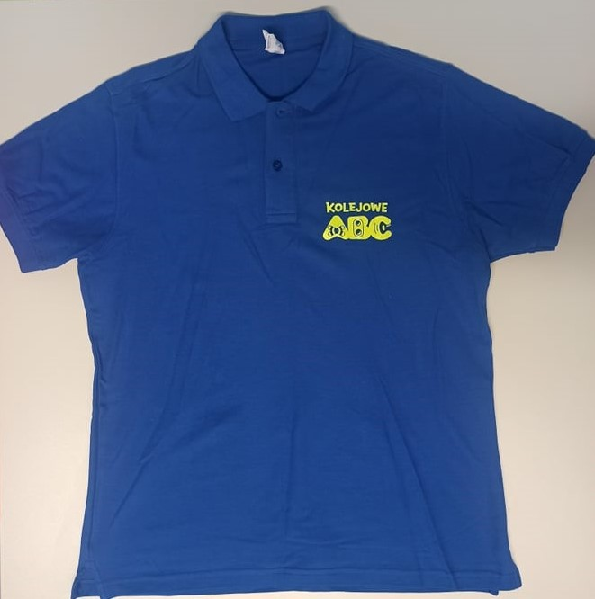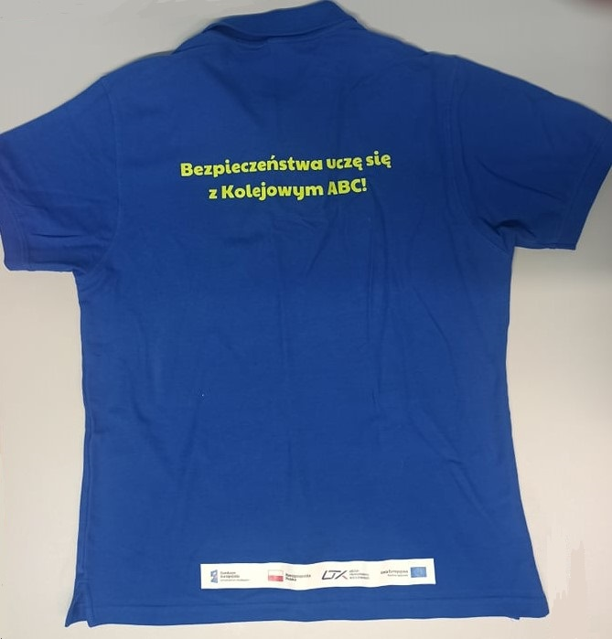

2.1.2. koszulki z długim rękawem (damskie i męskie):
- liczba: 80 sztuk damskich, 50 sztuk męskich,
- rozpiętość rozmiarów od S do 3XL,
- kolor koszulki: granatowy (PANTONE 540 lub zbliżony),
- materiał: min. 80% bawełna,
- model damski taliowany,
- brak kieszeni i kieszonek,
- dekolt okrągły,
- raglanowe rękawy wszyte po łuku lub klasyczne rękawy zakończone szwem,
- szwy powinny być mocno zagęszczone i wykonane z nici,
- gramatura: 190 g/m² (+/- 20 g/m²),
- materiał musi być odporny na rozciąganie i spieranie,
- nadruk i oznakowanie:
- z przodu na lewej piersi: logo „Kampanii Kolejowe ABC” (kolor seledynowy, PANTONE 381 lub zbliżony), wysokość 7cm (+/-0,3 cm) dla rozmiaru damskiego M, oraz proporcjonalnie dopasowane
do każdego rozmiaru numerycznego,
- z tyłu: hasło „Kampanii Kolejowe ABC” umieszczone na wysokości łopatek (kolor seledynowy, PANTONE 381 lub zbliżony), krój czcionki „Kolejowe ABC” (zawarty w Księdze Identyfikacji Wizualnej), rozmiar czcionki proporcjonalnie dopasowany do każdego rozmiaru – dla rozmiaru damskiego M: 66 punktów (+/- 2 punkty), oraz wizerunek bohatera kampanii – Rogatka, wysokość 16 cm (+/-2 cm), umieszczony bezpośrednio pod hasłem,
- u dołu koszulki – pasek logotypów UE oraz logo Zamawiającego (kolor i rozmieszczenie zgodne z „Podręcznikiem wnioskodawcy
i beneficjenta programów polityki spójności 2014-2020”), umieszczony na wysokości od 5 cm do 7 cm od dolnej krawędzi materiału, na obszarze proporcjonalnie dopasowanym do każdego rozmiaru – dla rozmiaru damskiego M: wys. 3 cm (+/- 0,5 cm) i dł. 29 cm (+/- 0,5cm),
- technika wykonania znakowania: sitodruk lub dowolna trwała metoda, bezpośrednio na koszulce,
- znakowanie dowolną trwałą metodą oznacza znakowanie odporne na: pranie, suszenie, prasowanie, ścieranie oraz inne czynniki mogące mieć wpływ na jakość znakowania.
- przykładowa wizualizacja koszulek z długim rękawem damskich zawierająca częściowe poglądowe oznakowanie:
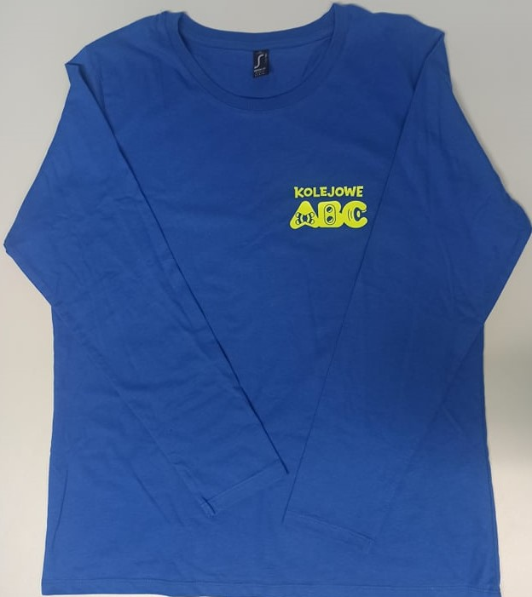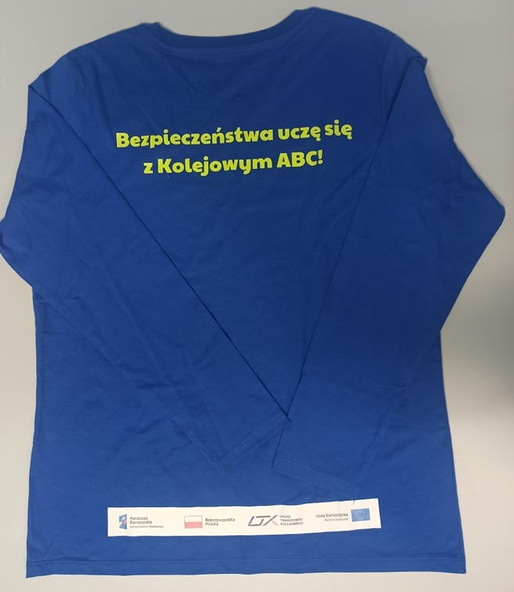

    - Bluzy softshell (damskie i męskie):
- liczba: 40 sztuk damskich, 30 sztuk męskich,
- rozpiętość rozmiarów od S do 3XL,
- kolor bluzy softshell: granatowy (PANTONE 540 lub zbliżony), zgodnie
z Księgą Identyfikacji Wizualnej Projektu,
- materiał: minimum 80 % poliester,
- gramatura: 300 g/m² (+/- 20 g/m²),
- bluza zapinana na zamek,
- dwie kieszenie z przodu u dołu zapinane na zamek,
- krój dopasowany do sylwetki,
- podszewka wykonana z mikropolaru,
- oddychająca tkanina, nieprzemakalna, wiatoroszczelna,
- odpinany kaptur,
- oznakowanie:
- z przodu na lewej piersi: logo „Kampanii Kolejowe ABC” (kolor seledynowy, PANTONE 381 lub zbliżony), wysokość 7cm (+/-0,3 cm) dla rozmiaru damskiego M, oraz proporcjonalnie dopasowane
do każdego rozmiaru numerycznego,
- z tyłu: hasło „Kampanii Kolejowe ABC” umieszczone na wysokości łopatek (kolor seledynowy, PANTONE 381 lub zbliżony), krój czcionki „Kolejowe ABC” (zawarty w Księdze Identyfikacji Wizualnej), rozmiar czcionki proporcjonalnie dopasowany do każdego rozmiaru – dla rozmiaru damskiego M: 66 punktów (+/- 2 punkty), oraz wizerunek bohatera kampanii – Rogatka, wysokość 16 cm (+/-2 cm), umieszczony bezpośrednio pod hasłem,
- u dołu bluzy – pasek logotypów UE oraz logo Zamawiającego (kolor i rozmieszczenie zgodne z „Podręcznikiem wnioskodawcy
i beneficjenta programów polityki spójności 2014-2020”), umieszczony na wysokości od 5 cm do 7 cm od dolnej krawędzi materiału, na obszarze proporcjonalnie dopasowanym do każdego rozmiaru – dla rozmiaru damskiego M: wys. 3 cm (+/- 0,5 cm) i dł. 29 cm (+/- 0,5cm),
- technika wykonania znakowania: termotransfer lub dowolna trwała metoda, bezpośrednio na bluzie,
- znakowanie dowolną trwałą metodą oznacza znakowanie odporne na: pranie, suszenie, prasowanie, ścieranie oraz inne czynniki mogące mieć wpływ na jakość znakowania.
- przykładowa wizualizacja bluz softshell damskich zawierająca częściowe poglądowe oznakowanie:

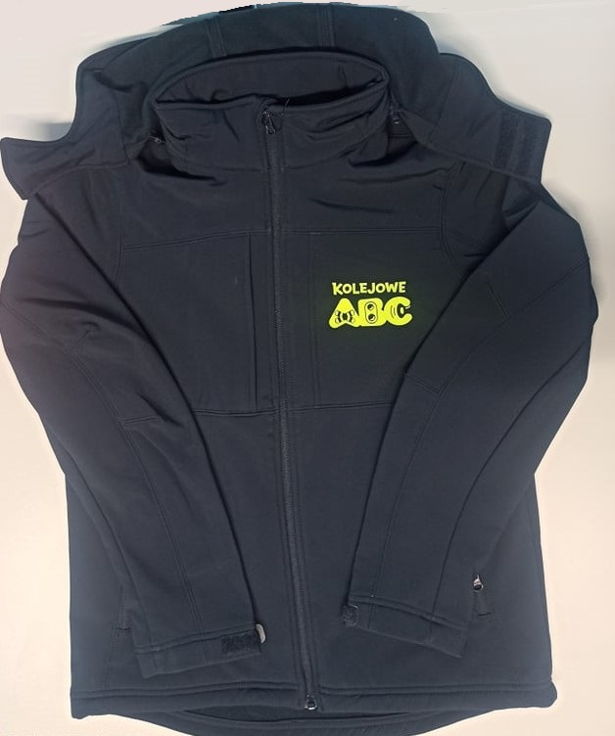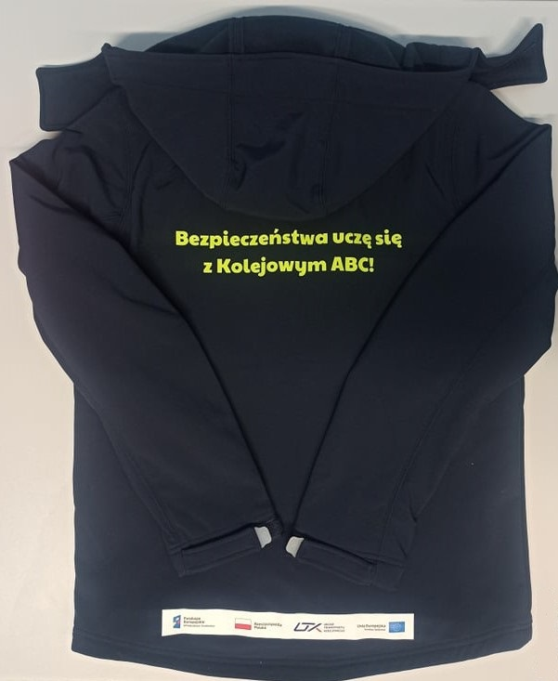

    - Bezrękawniki pikowane (damskie i męskie):
- liczba: 50 sztuk damskich, 40 sztuk męskich,
- rozpiętość rozmiarów od S do 3XL,
- kolor: seledynowy (PANTONE 381 lub zbliżony),
- materiał: min. poliester 80%,
- gramatura: min. 220 g/m² (+/- 20 g/m²),
- wypełnienie z watoliny,
- zapinany na zamek,
- góra kamizelki zakończona stójką,
- odpinany kaptur,
- dwie kieszenie u dołu,
- oznakowanie:
- z przodu na lewej piersi: logo „Kampanii Kolejowe ABC” (kolor granatowy, PANTONE 540 lub zbliżony), wysokość 7cm (+/-0,3 cm) dla rozmiaru damskiego M, oraz proporcjonalnie dopasowane
do każdego rozmiaru numerycznego EURO,
- z tyłu: hasło „Kampanii Kolejowe ABC” umieszczone na wysokości łopatek (kolor granatowy, PANTONE 540 lub zbliżony), krój czcionki „Kolejowe ABC” (zawarty w Księdze Identyfikacji Wizualnej), rozmiar czcionki proporcjonalnie dopasowany do każdego rozmiaru
– dla rozmiaru damskiego M: 66 punktów (+/- 2 punkty),
- u dołu bezrękawnika – pasek logotypów UE oraz logo Zamawiającego (kolor i rozmieszczenie zgodne z „Podręcznikiem wnioskodawcy
i beneficjenta programów polityki spójności 2014-2020”), umieszczony na wysokości od 5 cm do 7 cm od dolnej krawędzi materiału, na obszarze proporcjonalnie dopasowanym do każdego rozmiaru – dla rozmiaru damskiego M: wys. 3 cm (+/- 0,5 cm) i dł. 29 cm (+/- 0,5cm),
- technika wykonania znakowania: termotransfer lub dowolna trwała metoda, bezpośrednio na kamizelce,
- znakowanie dowolną trwałą metodą oznacza - znakowanie odzieży odporne na: pranie, suszenie, prasowanie, ścieranie oraz inne czynniki mogące mieć wpływ na jakość znakowania.
- przykładowa wizualizacja bezrękawnika zawierająca poglądowe oznakowanie:

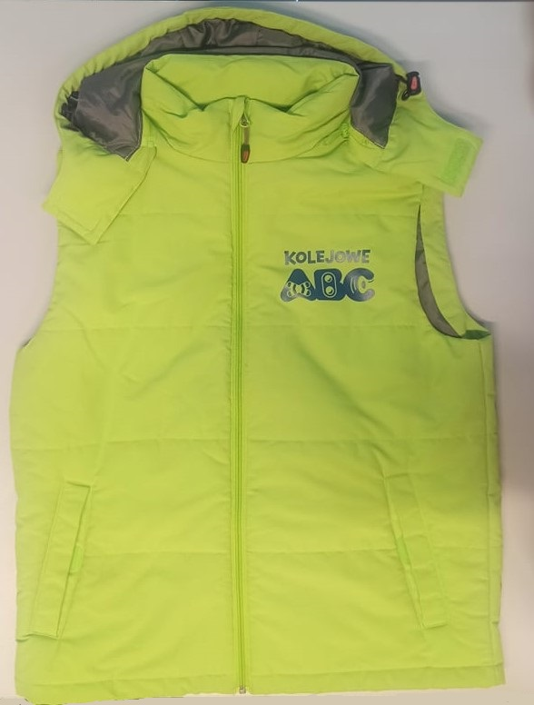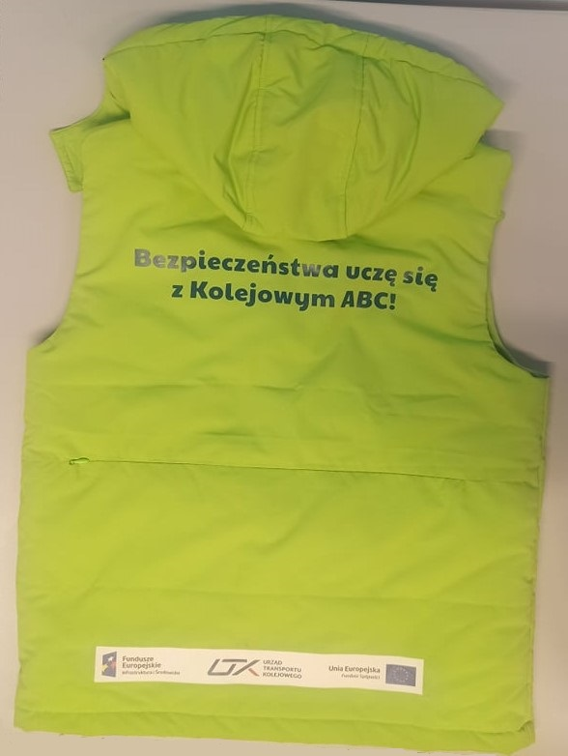

    - Bluzy z kapturem (damskie i męskie):
- liczba: 60 sztuk damskich, 50 sztuk męskich,
- rozpiętość rozmiarów od S do 3XL,
- kolor: granatowy (PANTONE 540 lub zbliżony), zgodnie z Księgą Identyfikacji Wizualnej Projektu,
- materiał: minimum 80% bawełny,
- gramatura: 280 g/m² (+/- 20 g/m²)
- zapinane na zamek błyskawiczny,
- taśma wzmacniająca na karku,
- kaptur,
- dwie kieszenie u dołu,
- oznakowanie:
- z przodu na lewej piersi: logo „Kampanii Kolejowe ABC” (kolor seledynowy, PANTONE 381 lub zbliżony), wysokość 7cm (+/-0,3 cm) dla rozmiaru damskiego M, oraz proporcjonalnie dopasowane
do każdego rozmiaru numerycznego,
- z tyłu: hasło „Kampanii Kolejowe ABC” umieszczone na wysokości łopatek (kolor seledynowy, PANTONE 381 lub zbliżony), krój czcionki „Kolejowe ABC” (zawarty w Księdze Identyfikacji Wizualnej), rozmiar czcionki proporcjonalnie dopasowany do każdego rozmiaru – dla rozmiaru damskiego M: 66 punktów (+/- 2 punkty) oraz wizerunek bohatera kampanii – Rogatka, wysokość 16 cm (+/-2 cm), umieszczony bezpośrednio pod hasłem,
- u dołu bluzy – pasek logotypów UE oraz logo Zamawiającego (kolor i rozmieszczenie zgodne z „Podręcznikiem wnioskodawcy
i beneficjenta programów polityki spójności 2014-2020”), umieszczony na wysokości od 5 cm do 7 cm od dolnej krawędzi materiału, na obszarze proporcjonalnie dopasowanym do każdego rozmiaru – dla rozmiaru damskiego M: wys. 3 cm (+/- 0,5 cm) i dł. 29 cm (+/- 0,5cm),
- technika wykonania znakowania: termotransfer, nadruk DTG sitodruk lub dowolna trwała metoda, bezpośrednio na bluzie,
- znakowanie dowolną trwałą metodą oznacza nakowanie odporne na: pranie, suszenie, prasowanie, ścieranie oraz inne czynniki mogące mieć wpływ na jakość znakowania.
- przykładowa wizualizacja zawierająca poglądowe oznakowanie:
